MINISTÉRIO DA EDUCAÇÃO
SECRETARIA DE EDUCAÇÃO PROFISSIONAL E TECNOLÓGICAINSTITUTO FEDERAL DE EDUCAÇÃO, CIÊNCIA E TECNOLOGIA DE SANTA CATARINA

Aluno (a):

- Explique a reação da figura abaixo:
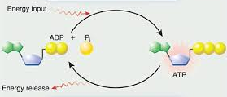

- Fosforilação da glicose significa que a glicose se liga ao fosfato após ter sido absorvida pelas células. Considerando esta afirmação responda:
- Por que a glicose precisa ser fosforilada?

- Por que somente o fígado mantém a glicemia (taxa de glicose sanguínea)?

- Qual é a função do NAD e FAD?

- Explique o destino o O₂ e a origem do CO₂ no processo de respiração celular

- Explique sucintamente a via da glicólise ou via glicolítica e o ciclo de Krebs, citando o local onde ocorre, o substrato e os produtos.

- Esquematize o processo de respiração celular.

